Comunicado de la comunidad
sobre Ley de Software Libre y Formatos Abiertos en el Estado

Las comunidades de Software Libre del Uruguay expresamos nuestra satisfacción ante la perspectiva de contar con una Ley que dispone la utilización de formatos abiertos y promueve la adopción de Software Libre en ámbitos del Estado .

Saludamos con entusiasmo este avance en el camino hacia una sociedad más libre realizado por la Cámara de Representantes, al otorgar media sanción parlamentaria al Proyecto de Ley de Software Libre y Formatos Abiertos en el Estado, y manifestamos nuestro deseo de su pronta aprobación en la Cámara de Senadores. A la vez, ofrecemos nuestra colaboración para responder consultas o establecer un diálogo en torno a dicho proyecto; así como en todo lo relativo a su futura reglamentación.

Particularmente, en el contexto del Estado, el Software Libre y los formatos abiertos son la forma de garantizar libertad, soberanía e independencia tecnológica. Esta ley es condición necesaria para la preservación y el acceso futuro a la información pública, favoreciendo un control genuino en que la autoridad del Estado no esté limitada por los vaivenes del mercado o por las condiciones restrictivas de ciertos licenciamientos. Además, beneficia a todos los ciudadanos, permitiendo el acceso igualitario a la información de la administración pública, sin obligarles a instalar en sus computadoras software que no desean, ni imponer gastos evitables para acceder a la información. Por último, favorece a la transparencia necesaria e imprescindible a otras tareas pendientes, como la Reforma del Estado.

Un Software es libre si puede ser ejecutado con cualquier propósito, estudiado, modificado y compartido, sin restricción alguna. Esto favorece la libertad y el dominio de la tecnología por las personas, tanto a nivel individual como colectivo. Software Libre no se refiere a una tecnología en particular, sino que es una forma de licenciar el software.

El uso de Software Libre en el Estado proporciona independencia de los proveedores al liberarse de la dependencia generada por el software privativo y/o los formatos cerrados, lo cual además le protege de tener que realizar permanentemente costosas actualizaciones. Posibilitando además, el intercambio y la reutilización de todo o parte del código fuente y la colaboración en el desarrollo del mismo, con lo cual su producción se hace más eficiente, optimizando los recursos humanos y materiales del Estado.

Cabe destacar que este proyecto de ley habla de “...Software Libre en el Estado...”. Sin embargo, la paulatina implantación de Software Libre por parte del Estado uruguayo traerá aparejados también, cambios a nivel del sector de las tecnologías de la información que hoy brindan este servicio al Estado. Por lo cual, es normal la incertidumbre manifiesta por alguna parte del sector privado. No obstante, este cambio será beneficioso para el Estado y la industria por varias razones:
- Buena parte del dinero que actualmente se va del país en el pago de licencias de software privativo, se invertirá en desarrollo y mantenimiento de software a nivel local.
- Se empleará más mano de obra calificada y sus beneficios quedarán en el país, diversificando así la matriz productiva.
- Mejorará la distribución de la riqueza, estimulando a las pequeñas y medianas empresas innovadoras, y a los equipos de trabajo estatales.
- Generará un proceso de apropiación tecnológica, alcanzando una masa crítica de profesionales capaces de estimular un desarrollo tecnológico autosustentable a nivel nacional.

La aplicación de esta ley propiciará un ecosistema que fortalecerá a las pequeñas y medianas empresas innovadoras y competitivas, de fuerte valor agregado, dándoles mejores posibilidades de competir con productos que pueden modificar y adaptar a las necesidades del organismo estatal contratante.

En el ámbito educativo, el proyecto encuentra su justificación en la propia Ley de Educación, cuando sostiene que “el educando debe ser sujeto activo en el proceso educativo para apropiarse en forma crítica, responsable y creativa de los saberes”, o cuando promueve “la comprensión y apropiación social del conocimiento científico y tecnológico para su democratización”. El Software Libre claramente apunta a cumplir con estos planteamientos, al dejar todas las puertas abiertas para profundizar y apropiarse del conocimiento; el software privativo, por el contrario, genera una situación de dependencia de quien usa el software con la empresa que monopoliza su desarrollo.

La educación debe formar ciudadanas y ciudadanos libres, capaces de ejercer sus derechos y de participar, en democracia, en la vida social y económica. Por otro lado, en un sector tan dinámico como el de las tecnologías de la información, el mercado laboral que conocerá un estudiante a lo largo de su vida activa será muy cambiante y diferente al de hoy. Por todo lo expuesto, con Software Libre se puede lograr, como establece la Ley de Educación, “que las personas adquieran aprendizajes que les permitan un desarrollo integral relacionado con aprender a ser, aprender a aprender (...)” y “[alcanzar] una real igualdad de oportunidades para el acceso, la permanencia y el logro de los aprendizajes”.

Por lo expuesto, entendemos que en la situación actual donde las tecnologías de la información y comunicación son tan importantes para la sociedad, el uso de Software Libre en el Estado es lo único que le garantiza soberanía e independencia tecnológica, eficacia y eficiencia en el cumplimiento de sus cometidos. Exhortamos a Senadoras y Senadores a atender estos principios fundamentales y aprobar la LEY DE SOFTWARE LIBRE Y FORMATOS ABIERTOS EN EL ESTADO.

El Software Libre es Socialmente justo, Técnicamente viable y Económicamente sostenible.

13 de Marzo de 2013

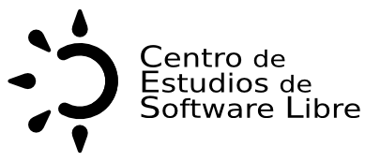  www.cesol.org.uy |   linuxpay.org | 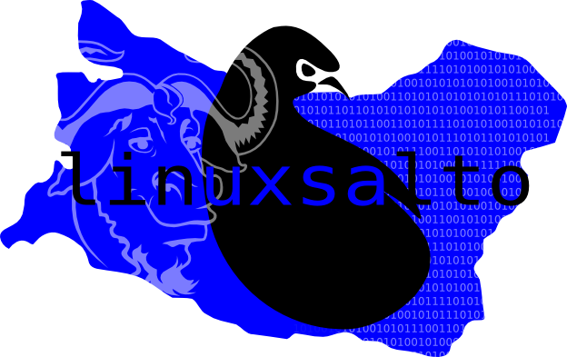  linuxsalto.org | Mozilla  Uruguay
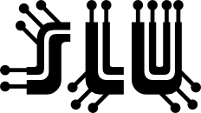  www.softwarelibre.edu.uy | 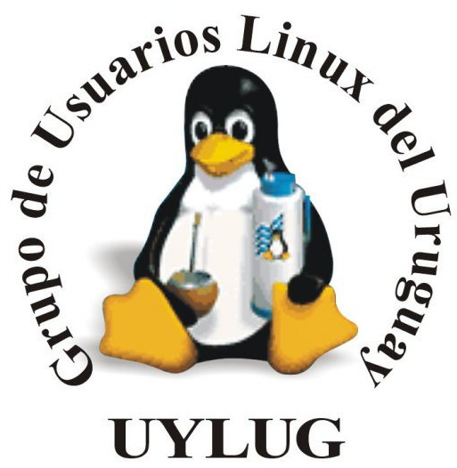  www.linux.org.uy |   www.ubuntu.org.uy |   www.datauy.org
 |   www.cei.fing.edu.uy | Comunidad gvSIG Uruguay

